Embolinės vaistus išskiriančios granulės,

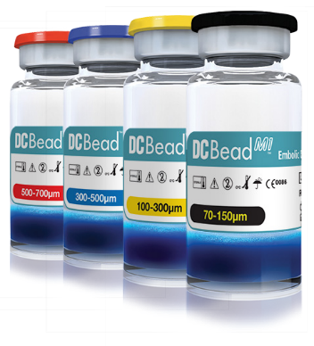
skirtos kepenų vėžio gydymui

APRAŠYMAS
DC Bead® ir DC BeadM1™ apima daugybę hidrogelio mikrosferų, kurios yra biologiškai suderinamos, hidrofilinės, neatskiriamos ir tiksliai kalibruojamos. Jos yra patvirtintos CE ženklu, leidžiančiu kartu naudoti doksorubiciną ir irinotekaną, kurie po embolizacijos išleidžiami kontroliuojamu būdu. DC Bead® ir DC BeadM1™ gaminami iš polivinilo alkoholio ir yra mėlynos spalvos, kad būtų lengviau vizualizuoti ruošiant ir naudojant.

INDIKACIJOS

DC Bead® yra skirtas įvesti kartu su doksorubicinu, siekiant:
- Embolizuoti kraujagysles, maitinančias piktybinį(-ius) hipervaskuliarizuotą(-us) naviką(-us)
- Patekti vietinei, kontroliuojamai, ilgalaikei doksorubicino dozei į naviką(-us)

DC Bead® taip pat yra skirtas įvesti kartu su irinotekanu, siekiant:
- Embolizuoti kraujagysles, maitinančias piktybinį kolorektalinį naviką, metastazavusį į kepenis (mCRC)
- Patekti vietinei, kontroliuojamai, ilgalaikei irinotekano dozei į mCRC

DC BeadM1™ pirmiausia yra skirtas naudoti kaip embolizuojanti medžiaga, siekiant gydyti kraujagysles, maitinančias piktybinį kolorektalinį naviką, metastazavusį į kepenis (mCRC), piktybinį(-ius) hipervaskuliarizuotą(-us) naviką(-us).
- DC BeadM1™ yra suderinamas su irinotekanu, kuris gali būti įvedamas prieš embolizaciją, o po to, kaip antrinis poveikis, išskiria vietinę, kontroliuojamą, ilgalaikę dozę į mCRC po embolizacijos
- DC BeadM1™ taip pat yra suderinamas su doksorubicinu, kuris gali būti įvedamas prieš embolizaciją, o po to, kaip antrinis poveikis, išskiria vietinę, kontroliuojamą, ilgalaikę dozę į naviką po embolizacijos


Pastabos: Abu produktai ir / arba visos indikacijos gali būti nepasiekiamos jūsų teritorijoje. DC Bead® ir DC BeadM1™ nėra patvirtinti FDA pardavimui ar platinimui JAV. DC Bead® ir DC BeadM1™ gali būti įvedami kartu su vaistiniu preparatu tam, kad vietinė vaistinio preparato dozė būtų išskirta į naviko sritis po embolizacijos. Gydytojas privalo tinkamai atsižvelgti į išsamią informaciją, pateiktą vaistinio preparato rinkodaros leidime, prieš nuspręsdamas, su kokiu vaistiniu preparatu naudoti DC Bead® / DC BeadM1™ ir ar naudojimas su tuo vaistiniu preparatu yra tinkamas jo / jos gydomam pacientui. Turi būti atsižvelgta į informaciją, pateiktą Vaistinio preparato charakteristikų santraukoje (SmPC). Vaistinio preparato rūšis ir dozė taip pat turėtų būti įvertintos pagal konkretaus paciento klinikines aplinkybes.

DC Bead® ir DC BeadM1™ yra vienintelės vaistus išskiriančios granulės, įvedamos kartu su doksorubicinu ir irinotekanu pagal jų CE ženklinimo indikacijos pareiškimą.
PRISTATYMAS
- Vienas vienetas pakuotėje
  - 10 ml buteliukas, kuriame yra 2 ml granulių, esančių fiziologiniame buferiniame tirpale (bendras tūris apie 8 ml)
  - Kiekvienas buteliukas uždarytas kamščiu su aliuminio dangteliu ir turi spalvinį kodą
- Ketverių metų galiojimo laikas nuo pagaminimo datos
- Sterilizuotas garais

PRODUKTO KODAI

 | DC BeadM1™ | DC Bead®
Dydis | 70–150μm | 100–300μm | 300–500μm | 500–700μm
Etiketės spalva | Juoda ir geltona | Geltona | Mėlyna | Raudona
Granulių tūris | 2 ml | 2 ml | 2 ml | 2 ml
BTG Produkto kodas | DC2V001 | DC2V103 | DC2V305 | DC2V507
Upon loading, DC Bead® and DC BeadM1™ undergo a decrease in size of 20-30% with a corresponding reduction in volume.

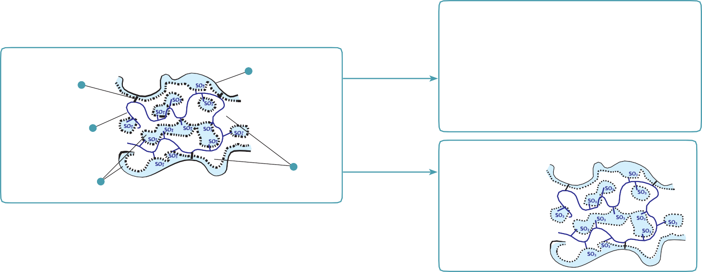
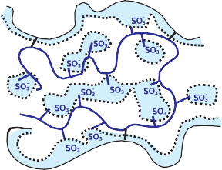


DC Bead® ir DC BeadM1™ NAUDOJIMAS IR IŠSKYRIMAS
Įvedimas ir išskyrimas pasiekiami per grįžtamąja jonų mainų mechanizmą.
Doksorubicinas, įvedamas su DC Bead /DC BeadM1
®
™
Hidratuotos granulės
Persikėlimo taškas
Doksorubicino (Dox) sąveika suSO-3 grupėmis išstumia vandenį iš hidratacijos apvalkalų
PVA makromero
pagrindas
Doksorubicinas
Sulfonintas polimero
grandinės pagrindas

Hidratacijos apvalkalas, susijęs su PVA ir joninėmis grupėmis
Birūs
(neprijungtas) vanduo
Irinotekanas
Irinotekanas, įvedamas su DC Bead®/DC BeadM1™
Irinotekano (Irt) sąveika su SO-3 grupėmis
jonų mainų būdu pašalina vandenį iš hidratacijos apvalkalų
Įvedant DC Bead® ir DC BeadM1™ sumažėja 20–30 % su atitinkamu tūrio sumažėjimu.

ĮVEDAMODC BEAD® IR DC BEADM1™ LAIKYMAS IR STABILUMAS
- Kai įvedamas su irinotekanu ar doksorubicinu , DC Bead® ir DC BeadM1™ gali būti laikomas 14 dienų, esant 2–8º C temperatūrai
- Kai įvedamas su doksorubicinu ir sumaišomas su nejonine kontrastine medžiaga, DC Bead® ir DC BeadM1™ gali būti laikomas 7 dienas, esant 2–8º C temperatūrai
- Kai įvedamas su irinotekanu ir sumaišomas su nejonine kontrastine medžiaga, DC Bead® ir DC BeadM1™ turi būti naudojamas nedelsiant

„BTG” KLIENTŲ APTARNAVIMO KOMANDA: customer.services@btgplc.com

AUSTRIJA | tel. +43-720880739 |  | NYDERLANDAI | tel. +31-202410932
BELGIJA | tel. +32-28087916 |  | PORTUGALIJA | tel. +351-308802698
PRANCŪZIJA | tel. +33-184884056 |  | ISPANIJA | tel. +34-911981738
VOKIETIJA | tel. +49-3030809275 |  | ŠVEICARIJA | tel. +41-315280675
AIRIJA | tel. +353-15134139 |  | JK | tel. +44-2033187881
ITALIJA | tel. +39-0694805067 |  | KITOS ŠALYS | tel. +44-2033187881
GAMYBA IR SERTIFIKAVIMAS
DC Bead® ir DC BeadM1™ gamina „Biocompatibles UK Ltd”, „BTG International group” įmonė. CE ženklinimas 0086, sterilizuotas garais, vienkartinio naudojimo, nepirogeninis, sudėtyje nėra latekso.





DC BEAD® GAMINTOJAS YRA:
DC Bead and DC BeadM™ yra „ Biocompatibles UK Ltd” prekės ženklai, ir DC Bead yra registruotas prekės ženklas Kinijoje, ES, Japonijoje, Korėjos Respublikoje ir JAV. „ Biocompatibles UK Ltd" yra „ BTG International Group" įmonė. ‘Imagine where we can go’, BTG irr BTG roundel logotipas yra „ BTG International Ltd” prekės ženklai, registruoti JAV, ES ir tam tikrose kitose teritorijose. Visos teisės saugomos. © 2015 Biocompatibles UK Ltd. EU-DCB-2015-0046.
btg-im.com
„Biocompatibles UK Ltd”,
„BTG International group” įmonė, Chapman House, Farnham Business Park Weydon Lane, Farnham
Surrey, GU9 8QL, JK
PATENTAI
JAV 5,583,163
JAV 6,652,883
JAV 6,676,971
Kiti patentai laukiami
SIMBOLIŲ, ESANČIŲ ANT DC BEAD® IR DC BEADM1™ PAKUOČIŲ ETIKEČIŲ, AIŠKINIMAS

Produktas atitinka BSi patvirtintą atitikties įvertinimą pagal Tarybos direktyvą 93/42 / EEB. Produkto klasė: IIb |  | Sterilizuotas garais
Katalogo numeris |  | Naudoti prieš / galiojimas baigiasi
Serijos numeris / siuntos numeris |  | Saugoti nuo šviesos
Draudžiama naudoti pakartotinai |  | Saugoti nuo drėgmės
Dėmesio, žr. naudojimo instrukcijas |  | Neužšaldyti

